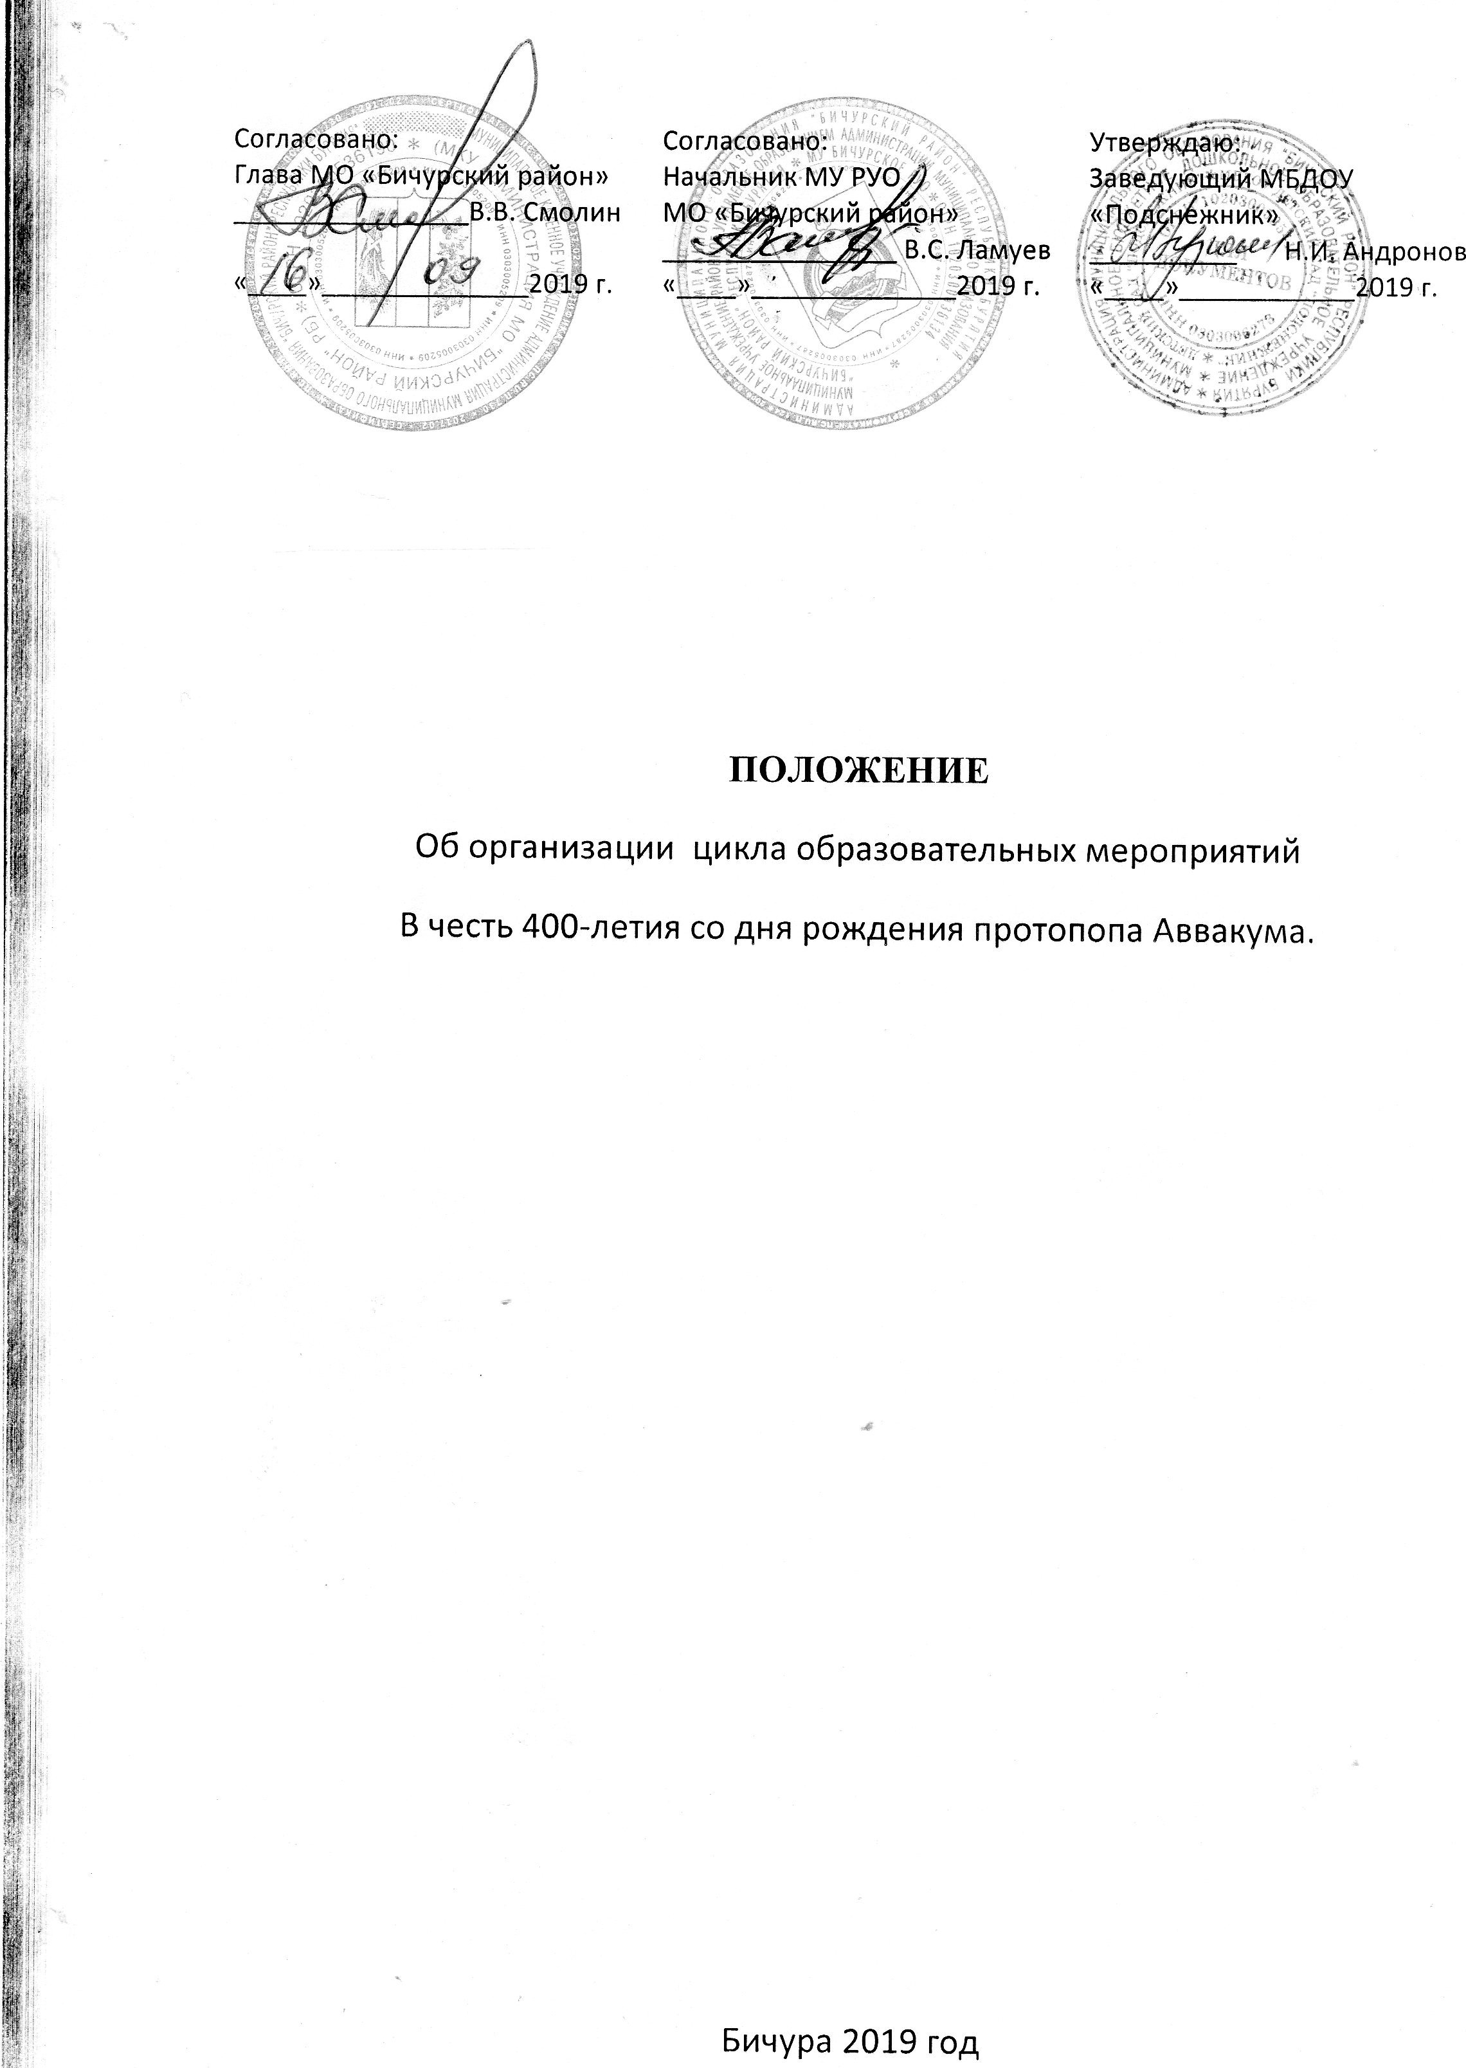
- Общие положения
  - Цикл образовательных мероприятий (далее - Цикл мероприятий) проводится в рамках реализации юбилейных мероприятий в честь 400-летия со дня рождения протопопа Аввакума в Республике Бурятия в 2020 году и диссеминации педагогического опыта МБДОУ «Подснежник» по сохранению и трансляции уникальной культуры семейских –старообрядцев Республики Бурятия.
- Цель и задачи Цикла мероприятий
  - Цель: создание целостной системы мероприятий, направленных на транслирование опыта - результата апробации инновационной образовательной программы по приобщению детей дошкольного возраста к истории и культуре семейских Забайкалья «Родники» и учебно – методического комплекса «Цветок в янтаре» педагогическим сообществом Республики Бурятия.
  - Задачи:
- распространение передового педагогического опыта коллектива МБДОУ « Подснежник» по приобщению детей дошкольного возраста к истории и культуре семейских- старообрядцев Республики Бурятия через организацию и проведение фестивалей и мастер-классов.
-использование различных способов презентации общественности района результатов образовательной деятельности (участие детей, педагогов и родителей в фестивалях и конкурсах).
-оказание методической и консультационной помощи другим образовательным учреждениям района по вопросам инновационной педагогической деятельности приобщения детей дошкольного возраста к историческим, духовным и культурным ценностям семейских-старообрядцев Республики Бурятия.
3. Учредители и организаторы Цикла мероприятий.
3.1 Учредитель: МО «Бичурский район»
3.2 Организатор Цикла мероприятий: МБДОУ «Подснежник»
4.Целевая аудитория.
4.1 Дети дошкольного возраста, родители, педагоги ДОУ Бичурского района.
4.2Возрастная категория: 6-60 лет.
5 Порядок проведения Цикла мероприятий.
Цикл мероприятий включает в себя:
1)Районный детский спортивный фестиваль народной семейской игры среди детей старшего дошкольного возраста «Поиграй-ка», 19 сентября 2019 год
2)Районная интеллектуальная квест-игра по истории и культуре семейских «Любознайка» для детей старшего дошкольного возраста, 27 ноября 2019 год
3)Районный детский фольклорный фестиваль «Семейские посиделки» для детей старшего дошкольного возраста, 15 января 2020 год.
4)Районный заключительный фестиваль детского творчества «Бичурские янтарики» для детей старшего дошкольного возраста, 30 апреля 2020 год.
6. Финансирование Цикла мероприятий.
Финансирование осуществляется за счет спонсорских средств и средств районного бюджета, предусмотренных на реализацию юбилейных мероприятий, посвященных празднованию 400-летия со дня рождения протопопа Аввакума.
7. Ответственный за проведение Цикла мероприятий:
Заведующий МБДОУ «Подснежник» Андронова Н.И
Старший воспитатель МБДОУ «Подснежник» Овчинникова Н.Н.

Приложение 1.
Положение о районном детском спортивном фестивале народной семейской игры среди детей старшего дошкольного возраста «Поиграй-ка».
Сроки проведения: сентябрь 2019г.
Цель: приобщение детей старшего дошкольного возраста к фольклорным играм семейских-старообрядцев Республики Бурятия.
Задачи:
- воссоздание традиционной для семейского села нравственной детской игровой среды.
- формирование представлений о здоровом образе жизни на примере традиционной культуры семейских – старообрядцев Республики Бурятия.
Участники: детские команды ДОУ
Возрастная категория: 6 - 7лет
Проведение фестиваля планируется при взаимодействии с:
-РУО МО «Бичурский район»
-ДОУ Бичурского района
-ЦРБ
Условия проведения фестиваля:

-в фестивале принимает участие 1 команда от ДОУ
(количество участников - 6 детей, 2012 – 2014 года рождения)
-участникам единая форма – семейский костюм (по усмотрению участников)
-заявка на участие в фестивале принимается до 16 . 09. 2019 г.
-фестиваль состоится 19.09.2019 в детском саду «Подснежник» по адресу:
село Бичура, ул. Коммунистическая, д. 53.
Порядок проведения фестиваля:

- регистрация участников с 9.15- до 9. 30
- торжественное открытие 9.30
- представление визитной карточки каждой команды (Эмблемы и речёвка каждой команды)
- прохождение этапов
- мастер – классы
-подведение итогов, награждение
Этапы – игровые площадки фестиваля:
Площадка № 1: Семейская народная игра «Наездники» (спортивный зал)
Площадка № 2: Хороводная игра «Жил у пана» (музыкальный зал)
Площадка № 3: Семейская народная игра «Пасхальные игры» (12 группа)
Площадка № 4: Семейская народная игра «Ямочка» (хореография)
Площадка № 5: Колдуй баба, колдуй дед (класс)
Площадка №6 (Музыкальный зал)
- Мастер – класс по проведению семейской игры «Зоска» Пантелеева марина Викторовна (ДК)
- «Гостевая» - игры гостей и участников фестиваля.
Права участников
Важнейшим требованием к организации подвижных игр является добровольность участия и отсутствие принуждения.
Каждый участник игры имеет право:
- выйти из игры в любой момент;
- не играть совсем;
- спорить о правильности правил, честности других игроков;
- расстраиваться при проигрыше.

Награждение участников фестиваля:
- каждый участник получает памятный знак – «Знаток семейской игры».
- каждой команде выдается диплом участника фестиваля.
-детскому саду вручается благодарственное письмо от организаторов фестиваля.
Сроки подачи заявок:
Заявки на участие подаются в срок до 16.09.2019 г. на электронную почту: nina.andronova.1966@mail.ru (МБДОУ «Детский сад «Подснежник») или по адресу ул. Коммунистическая 53, контактный телефон 41-8-89
Ответственный за проведение фестиваля:
Инструктор по физической культуре высшей категории
МБДОУ «Подснежник» - Афанасьева С.В.
Медицинская сестра высшей категории Нестерова Н.А.

Анкета – заявка для участия в фестивале «Играй- ка »
__________________________________________________________
Наименование учреждения

__________________________________________________________________
Название команды

№ | ФИО (полностью ) участников | Число месяц год рождения
1
2
3
4
5
6
7
Сведения о педагогах
ФИО
ДОЛЖНОСТЬ
КОНТАКТНЫЙ ТЕЛЕФОН

Подпись руководителя учреждения _______________________/ ________________________/
Дата заполнения «» ______________2019 год

Все вопросы по телефону 41 – 8 – 89
Овчинникова Наталья Николаевна – старший воспитатель, 89516396141
Андронова Нина Ивановна – заведующий
Приложение 2.
Положение о районной детской интеллектуальной квест - игре «Любознайка» для детей старшего дошкольного возраста.
Сроки проведения: 27 ноября 2019г.
Цель: приобщение детей старшего дошкольного возраста к историческим и культурным ценностям семейских-старообрядцев Республики Бурятия.
Задачи:
- поддерживать познавательный интерес дошкольников к истории и культуре семейских-старообрядцев Республики Бурятия.
- воспитывать у детей умение проявлять инициативу, настойчивость, целеустремленность, смекалку, взаимопомощь.
Участники: детско-родительские команды ДОУ и СОШ Бичурского района.
Возрастная категория: 6 – 50 лет
Проведение фестиваля планируется при взаимодействии с:
-РУО МО «Бичурский район»
-ДОУ Бичурского района
-СОШ№1, СОШ№3 и СОШ №2 село Бичуры
-районной детской библиотекой
Условия проведения фестиваля:

-в фестивале принимает участие 1 команда от ДОУ или СОШ
(количество участников 4 человека, 2 ребенка - 2012 – 2014 года рождения, 2 родителя, представителя детей и педагог ДОУ или СОШ)
-участникам единая форма – семейский костюм (по усмотрению участников)
-заявка на участие принимается до 20.11. 2019 г.
-квест-игра состоится 27.11.2019 в детском саду «Подснежник» по адресу: село Бичура, ул. Коммунистическая, д. 53.
Порядок проведения игры:

- регистрация участников с 9.00- до 9. 30
- торжественное открытие
- представление визитной карточки каждой команды
- прохождение этапов
-подведение итогов, награждение
План игры:
- Разминка
- Раздача маршрутных листов с заданиями
- Прохождение маршрута каждой командой
- Подведение итогов жюри
- Награждение
Награждение участников фестиваля:
- каждый участник получает памятный знак – «Знаток истории и культуры семейских».
- каждой команде выдается диплом участника игры.
-детскому саду вручается благодарственное письмо от организаторов игры.
Сроки подачи заявок:
Заявки на участие подаются в срок до 20.11..2019 г. на электронную почту: nina.andronova.1966@mail.ru (МБДОУ «Детский сад «Подснежник») или по адресу ул. Коммунистическая 53, контактный телефон 41-8-89
Ответственные за проведение игры:
Малыгина В.А. - воспитатель высшей квалификационной категории
Слепнева Е.А - воспитатель первой квалификационной категории
Орлова Н.А. - воспитатель первой квалификационной категории

Анкета–заявка для участия в игре «Любознайка»
__________________________________________________________
Наименование учреждения

__________________________________________________________________
Название команды

№ | ФИО (полностью) участников | Число месяц год рождения
1
2
3
4
5
6
7
Сведения о педагоге | ФИО  ДОЛЖНОСТЬ  КОНТАКТНЫЙ ТЕЛЕФОН

Подпись руководителя учреждения _______________________/ ________________________/
Дата заполнения «» ______________2019 год

Все вопросы по телефону детский сад «Подснежник» тел. 41 – 8 – 89
Овчинникова Наталья Николаевна – старший воспитатель, 89516396141.
Андронова Нина Ивановна – заведующий, 89516231618.

Приложение3.
Положение о районном детском фольклорном фестивале «Семейские святки» для детей старшего дошкольного возраста.
Сроки проведения: 15 января 2020 года
Цель: приобщение детей старшего дошкольного возраста к фольклорному наследию семейских-старообрядцев Республики Бурятия.
Задачи:
- формирование нравственных ценностей у дошкольников на примере традиционного уклада жизни семейских.
- пробудить чувство сопричастности к традициям семейских-старообрядцев.
Участники: детско-взрослые команды (дети, родители, педагоги) ДОУ или СОШ Бичурского района.
Возрастная категория: 6 – 60 лет
Проведение фестиваля планируется при взаимодействии с:
- РУО МО «Бичурский район»
- ДОУ Бичурского района
- СОШ села Бичуры, Кировский клуб
Условия проведения фестиваля:

-в фестивале принимает участие 1 команда от ДОУ или СОШ
(количество участников - 4: 2 - ребенка 2012 – 2014 года рождения, 1 родитель, 1 педагог).
-участникам форма – желательно семейский костюм (Святочный костюм с собой, переодеваться после торжественной части, мешок для колядования)
-участники каждой команды совместно готовят домашнее задание-небольшое святочное представление на 5 мин.: колядки, частушки, небольшая сценка и т.п. ,которое они будут представлять на семи площадках фестиваля и заполнять свой святочный мешок.
-заявка на участие в фестивале принимается до 25.12. 2019 г.
-фестиваль состоится 15.01.2020 года в детском саду «Подснежник» по адресу: село Бичура, ул. Коммунистическая, д. 53.
Порядок проведения фестиваля:

- регистрация участников с 9.00 – до 9.15
- открытие - 9.15
- раздача маршрутных листов
- каждая команда переодевается на площадке и готовится идти по маршруту
- колядования – проход по маршрутам
- награждение
- чаепитие
План фестиваля:
- Встреча гостей. Приглашение на праздник.
- Видео – урок «Семейские святки»
- Объяснение маршрута
- Ряженье команд
- Прохождение площадок по маршрутным листам
- Общий сбор
а) творческое приветствие «Святки»
б) праздник «Святки» каждая команда колядует, выступая со своими художественными номерами перед всеми
7. Определение победителя в номинации «Святочный мешок»
8. Награждение
- Чаепитие
Награждение участников фестиваля:
- на каждой площадке колядовщики получают сладкие призы.
- награждение детей - участников
- каждой команде вручается диплом участника фестиваля
-руководителю команды диплом за участие в конкурсе «Святочный мешок» (приз зрительских симпатий»
- детскому саду вручается благодарственное письмо от организаторов фестиваля.
Сроки подачи заявок:
Заявки на участие подаются в срок до 25.12.2019 г. на электронную почту: nina.andronova.1966@mail.ru (МБДОУ «Детский сад «Подснежник») или по адресу ул. Коммунистическая 53, контактный телефон 41-8-89
За проведение фестиваля ответственные:
Петрова Т.А. – музыкальный руководитель высшей квалификационной категории
Шарабаева Н.Н. - логопед первой квалификационной категории
Все вопросы по телефону детский сад «Подснежник» тел. 41 – 8 – 89
Овчинникова Наталья Николаевна – старший воспитатель, 89516396141.
Андронова Нина Ивановна – заведующий, 89516231618.

Анкета – заявка для участия в фестивале «Семейские Святки»

 | Наименование ДОУ
1 | Название команды
2 | Руководитель команды
3 | Руководитель ДОУ
 | Предложения и замечания по проведению мероприятия организаторам

Подпись руководителя учреждения _______________________/ ________________________/
Дата заполнения « » ______________2019 год

Согласованно: Согласованно: Утверждаю:
Глава МО «Бичурский район» Начальник РУО Заведующий МБДОУ «Подснежник»
МО «Бичурский район»
_______________В.В.Смолин ________________В.С.Ламуев ________________Н.И.Андронова
«____»___________2019г «______»_____________2019г «______»______________2019г

ПОЛОЖЕНИЕ
об организации цикла образовательных мероприятий
в честь 400-летия со дня рождения протопопа Аввакума.
На базе МБДОУ детский сад «Подснежник»

Бичура, 2019

